**제16회 DMZ국제다큐멘터리영화제,**

**7일간의 다큐멘터리 축제 개막!**

9/26(목) 임진각평화누리 대공연장에서 개막식 개최

배우 공민정&변호사 임재성 사회, 정동하 축하 공연

개막작 <혁명을 경작하다> 상영

9월 26일~10월 2일까지 경기도 전역에서 43개국 140편 선보여

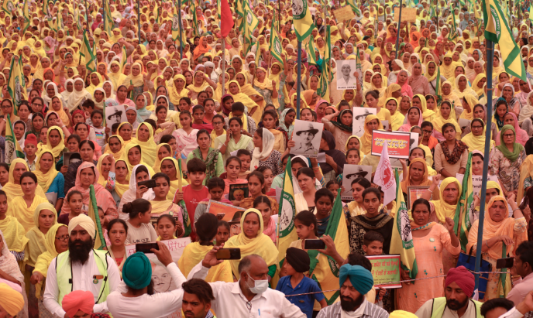

[제16회 DMZ Docs 개막작 <혁명을 경작하다> 스틸컷]

제16회 DMZ국제다큐멘터리영화제(조직위원장 김동연, 집행위원장 장해랑, 이하 DMZ Docs)가 9월 26일 경기도 파주시 임진각 평화누리 **대공연장에서 개막식을 열고 7일간의 축제를 시작한다.**

개막식 사회는 배우 공민정과 변호사 임재성이 공동으로 진행하며 영화제 관계자, 영화제 국내외 게스트, 시민 관객까지 약 1천200여 명이 참석할 예정이다. 개막식 사전행사로는 경기도의 대표 행사인 ‘DMZ 오픈 페스티벌’과 연계해 행사에 참여했던 라티프 브라스 앙상블(트럼펫, 트럼본 등)이 공연을 진행한다.

이후 블루카펫을 행사를 시작으로 반도네온 연주자 제이피 조프레(JP Jofre) 등이 무대에 올라 오프닝 공연을 펼친다. 이어서 DMZ Docs 김경일 부조직위원장(파주시장)과 장해랑 집행위원장이 16회 영화제 개막을 선언하며 본격적인 영화제 시작을 알린다.

축하 공연은 록 밴드 ‘부활’의 보컬 출신 가수이자 뮤지컬 배우인 정동하가 맡는다. 축하 공연이 종료된 후에는 개막작 <혁명을 경작하다>가 상영된다. 행사 당일에는 관객의 편의성을 위해 서울역에서 출발해 DMC역, 행신역, 대곡역, 금촌역을 거쳐 임진강역까지 운행하는 특별 열차 ‘DMZ다큐영화제열차’를 왕복 운행한다. 개막식은 현장을 찾지 못한 관객들을 위해 DMZ Docs 공식 유튜브 채널에서도 온라인 생중계된다.

올해 영화제의 슬로건은 ‘우정과 연대를 위한 행동’으로 다큐멘터리를 매개로 한 우정과 연대를 통해 갈등과 폭력, 전쟁으로 신음하는 현실을 극복하고자 한다. 개막식을 시작으로 고양시의 메가박스 킨텍스와 롯데시네마 주엽에서 43개국 140편(장편 79편, 단편 61편)의 국내외 최신 다큐멘터리가 상영된다.

지난해 개편을 단행한 상영 프로그램은 경쟁 부문인 국제경쟁, 프런티어, 한국경쟁과 비경쟁 부문의 베리테, 다큐픽션, 에세이, 익스팬디드, 그리고 작가전, 주제전, 아카이브전 3개 포맷의 기획전으로 구성된다.

기획전 중 작가전으로 열리는 독일의 건축 다큐멘터리 거장 하인츠 에미히홀츠 기획전 ‘자서전으로서의 필모그래피- 하인츠 에미히홀츠의 영화’는 공식 상영과 더불어 고양시 예술창작공간 해움에서 드로잉 전시와 감독이 직접 참석하는 드로잉 마스터클래스가 9월 28일(토) 열린다. 아카이빙전 ‘모던코리아 시네마’에서는 KBS의 아카이브 프로젝트 모던코리아의 영화 버전이 최초로 공개된다.

비(非) 극장 상영 프로그램은 주 상영관인 메가박스 킨텍스가 위치한 복합쇼핑몰 레이킨스몰에서 열리며 ‘세계의 상태로서의 풍경’을 주제로 9편의 작품이 다양한 형태로 관객들과 만난다. 이외에도 마스터클래스·아카데미클래스, 스페셜 토크인 독스 토크·독슨트, 포럼·대담·강연 등 풍성한 프로그램 이벤트가 마련돼 있다.

시민들의 문화 향유 기회를 확대하기 위한 다양한 시도도 눈에 띈다. 다큐멘터리 상영과 공연을 함께 감상할 수 있는 ‘독스 온 스테이지’는 9월 28일(토)~29일(일) 양일간 일산 호수공원 노래하는 분수대와 현대백화점 킨텍스 10층 하늘정원에서 열린다. ‘독스 온 스테이지’는 시민 누구나 무료로 참여 가능하다.

DMZ국제다큐멘터리영화제가 운영하는 온라인 스트리밍 서비스 플랫폼 ‘다큐보다(docuVoDA)’에서는 단편영화 컬렉션 ‘짧은 것이 아름답다’와 실험영화 감독 니시카와 토모나리의 ‘셀룰로이드 드림스’ 기획전이 상영된다.

한국과 아시아의 우수한 다큐멘터리 프로젝트를 발굴, 지원, 육성하는 DMZ Docs 인더스트리는 9월 28일부터 10월 2일까지 개최하고 DMZ Docs 피치의 공개 피칭과 코리안 POV 2024, GPA(Global Pitch Academy) 2024 쇼케이스가 진행된다.

제16회 DMZ국제다큐멘터리영화제는 9월 26일부터 10월 2일까지 경기도 전역에서 열린다. 43개국 140편(장편 79편, 단편 61편)의 다큐멘터리가 상영되며 상영작은 메가박스 킨텍스, 롯데시네마 주엽, 수원시미디어센터, 헤이리시네마, 경기도미술관, 백남준아트센터와 온라인 상영관 다큐보다(docuVoDA)에서 만날 수 있다.